**«ГУЬМСАН МУНИЦИПАЛЬНИ К1ОШТАН ШКОЛАЛ ХЬАЛХАРА ДЕШАРАН УРХАЛЛА»**

**Муниципальни бюджетни школал хьалхара дешаран учреждени**

**«Гуьмсан муниципальни к1оштан Гуьмсе-г1алин**

**«Берийн беш № 11 «Нана»**

**Проектан коьчал:  
«Нохчийн халкъан Турпалхо–   
Дохтукаев Хизир»**

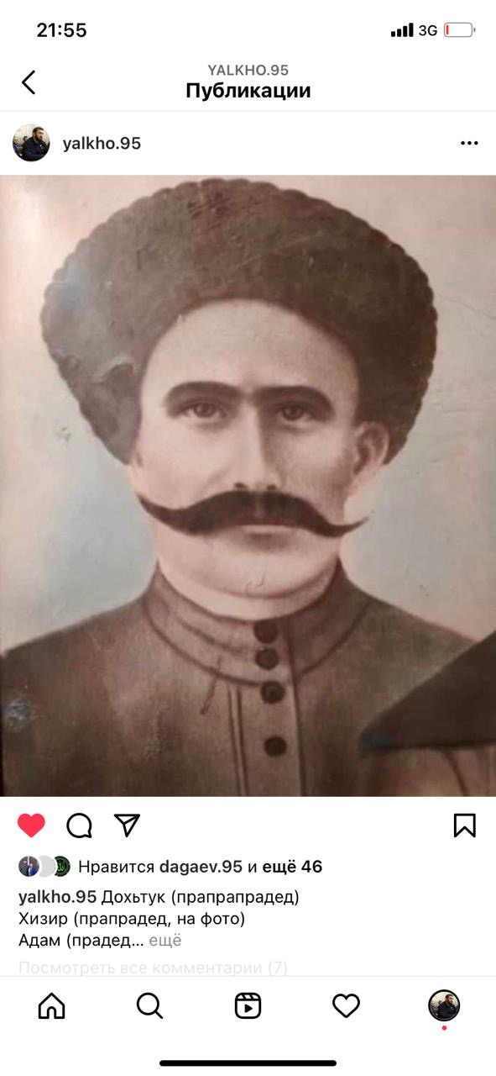

**Кечйинарг:**

**Социальни хьехархо**

**Селимбаева Хедижат**

**Магамедовна**

**Маь1налла**

Х1ора замано кхуллу Мехкан, халкъан дуьхьа бала а кийча, майра, доьналла, хьуьнаре к1ентий. Майра, тешаме, йахь йолуш, халкъана муьт1ахь верг ву халкъо лоруш. Г1ийлачунна г1олацар, г1иллакхе, комаьрша хилар коьрта лору халкъо.

Сийлахь – Боккхачу т1амехь турпалалла, майралла, стогалла гайтина, шайн Даймохк, кхерч ларбина, шайн синош ца кхоийна, маршонехьа къийсам латтийна к1ентий бу вай. Хан мел йаларх уьш биц ца бар, шо шаре мел долу церан майраллин хьуьнарш карладахар вайн х1ораннан сийлахь декхар ду. Берийн бошмашкахь дуьйна т1екхуьучу чкъуранна турпалхой бовзийта беза. Эшарш, байташ 1аморца, мероприятеш, занятеш д1айахьарца.

**Синхьовзам**

Т1аьхьарчу хенахь шайн къоман турпалхой ца бевзарш бу хаалуш вайн къомана йукъахь. Нохчийн халкъ дезаш, лоруш волчунна дагна 1аьткъаш ду цхьаболу кегирхой шайн къомана турпалхой ледара бевзаш хилар.

Дахаран халонаш къарйеш баьхначу нохчаша, турпалхой масаллина а балош, церан хьуьнарех кхиош, беркате т1е1аткъам бойтуш, кхетош-кхиош хила йеза къона т1аьхье. Къоман йуьхьк1аме дозалла ларалуш болу турпалхой бицбар эхье г1алат ду. Цундела берийн бошмашкахь дуьйна д1абахьа беза халкъан турпалхой бовзуьйтуш, цаьрга безам, лерам кхиош болу болх.

**1алашонаш:**

- Нохчийн къоман турпалхойх лаьцна хаарш совдахар;

- Дохтукаев Хизир берашна вовзийтар, къоман турпалхочун сийдайтар; - турпалхойн сий довр цахилар берийн кхетамехь ч1аг1дар;

- Школазхойн патриотически дог-ойла кхиор;

- Махке, къоме, матте болу безам, лерам кхиор, дозуш долу къамел кхиор.

**Проектан коьрта чулацам**

Проектан 1алашонаш кхочушйан бен болу болх берашца, кхетош-кхиорхошца, берийн дай-наношца:

-берашца къамел дар коьчална: «Вицлур вац къоман турпалхо»;

-берашна 1амор: эшарш «Даймохк», «Къонаха», «Турпалхо»;

-берашна нохчийн халкъан каде ловзарш кхочушдан 1амор;

-берашна Даймахках лаьцна кицанаш 1амор;

-сурт х1оттор «Турпалхо вевза массарна»;

-акци «Дохтукаев Хизир-халкъан дозалла»;

- Презентаци гайтар «Нохчийн халкъан турпалхо»;

-кхетош-кхиорхошца къамел: «Берийн Даймахке, нохчийн халкъе, турпалхошка безам кхиор»;

-къовсам «Бекалахь, нохчийн мотт, турпалхошка кхойкхуш!»;

-деза де «Сий долу турпалхо даимана веха!».

**Проектан г1ирсаш**

1.Хенан: проект кхочушйаран хенаш 01.10.2024-31.01.2025.

2.Хааман: интернет, г1о-1амат, стела1ад, книга, газет, суьртийн альбом.

3.Хьекъалан: бераш тобанашка декъар церан синлаттаме

хьаьжжина.

4. Адамаллин: кхетош-кхиорхой, лакхарчу тобанера бераш, берийн дай-

наной.

5.Вовшахтохаран: куьйгалхо, хьалхара кхетош-кхиорхо.

6.Материально-технически: мукъаман зал, спортан г1ирсаш,

кехаташ, мукъаман г1ирсаш, байракхаш.

**Декъашхой:**

-хьалхара кхетош-кхиорхо;

-лакхарчу тобанера бераш;

-кхетош-кхиорхой;

-берийн дай-наной.

1алашонан аудитори

Декъашхой харжаран принцип: проектан чулацам берийн хенашца бог1уш бу.

Проектан 1алашонан тоба:

-лакхара .

Проектан декъашхойн терахь: 40 бер.

Берийн хенаш:5-6 шо.

**Проект кхочушйаран план**

**План-график кечаман**

|  |  |  |
| --- | --- | --- |
| **Чулацам** | **Терахь** | **Жоьпалхой** |
| Хьалхара мур – кечамаллин.  Проектан коьчалца болх баран план х1оттор, ловзарш, байташ, литература харжар, презентаци, буклеташ йар, мероприятин сценари х1оттор | 01.10.2024-  31.10.2024. | Социальни хьехархо, Кхетош-кхиорхо |
| Шолг1а мур – коьрта.  Деза де: «Сий долу турпалхо даимана веха!» | 28.10.2024. | Социальни хьехархо, Кхетош-кхиорхо, хьалхара кхетош-кхиорхо |
| Берашца къамел дар: «Вицлур вац къоман турпалхо» | 07.11.2024. | Социальни хьехархо, Кхетош-кхиорхо |
| Иэсчурт довзийтар | 13.11.2024. | Социальни хьехархо |
| Сурт х1оттор «Турпалхо вевза массарна» | 21.11.2024. | Социальни хьехархо |
| Заняти кхочушйар «Сий долу Хизир» | 03.12.2024. | Социальни хьехархо |
| Презентаци йовзийтар «Нохчийн турпалхо» | 10.12.2024 | Социальни хьехархо |
| Суьртийн гайтам «Т1еман турпалхо» | 13.12.2024 | Кхетош-кхиорхо |
| Къовсам «Бекалахь, нохчийн мотт, турпалхошка кхойкхуш!» | 17.12.2024 | Социальни хьехархо, Кхетош-кхиорхо |
| «Турпалхочун лерина, Нохчийн каде ловзарш» | 10.01.2025 | Социальни хьехархо |
| Кхетош-кхиорхошца къамел | 14.01.2025 | Социальни хьехархо |
| Акци дай-наношца: «Дохтукаев Хизир – халкъан турпалхо» | 28.01.2025 | Социальни хьехархо |
| Кхоалг1а мур-чаккхенан.  Бинчу белхан жам1 дар. | 31.01.2025. | Социальни хьехархо |

**Проектан план кхочушйар**

**Деза де: «Сий долу турпалхо даимана веха!» (Юххедиллар № 1)**

**1алашо:** берийн Даймахке, къоман турпалхошка безам кхиор, шайн къоме безам кхиор; шайн къомах, Даймахках дог лазар кхиор.

**Берашца къамел дар:**

**«Вицлур вац къоман турпалхо» (Юххедиллар № 2)**

**1алашонаш:**

- халкъан турпалхо Дохтукаев Хизир вовзийтар; къоман турпалхойх лаьцна берийн хаарш совдахар, шордар, ша виначу Махке, шен латте, шен халкъе безам кхиор; Даймехкан сийлалла гайтар.

**Сийлахь – Боккхачу т1амехь беллачу турпалхошна лерина долу иэсчурт довзийтар.**

**Сурт х1оттор**

**«Турпалхо вевза массарна» (Юххедиллар № 3).**

**Заняти кхочушйар «Сий долу Хизир» (Юххедиллар № 4)**

**1алашонаш:** Нохчийн къоман турпалхойх лаьцна хаарш совдахар; къоман истори йовзаре лаам кхиор; Дохтукаев Хизир берашна вовзийтар; къоман турпалхочун сий дайтар; школазхойн патриотически дог-ойла кхиор; Махке, къоме болу безам, лерам кхиор.

**Презентаци йовзийтар**

**«Нохчийн турпалхо» (Юххедиллар 5).**

**Суьртийн гайтам**

**«Т1еман турпалхо».**

**Къовсам**

**«Бекалахь, нохчийн мотт, турпалхошка кхойкхуш!» (юххедиллар № 6).**

**«Турпалхочун лерина, Нохчийн каде ловзарш» (Юххедиллар № 7).**

**Кхетош-кхиорхошца къамел**

**«Берийн Даймахке, нохчийн халкъе, турпалхошка**

**безам кхиор» (Юххедиллар № 8)**

**1алашонаш:**

-кхетош-кхиорхойн хаарш совдахар берийн патриотически дог-ойла кхиорехь;

-кхетош-кхиорхошна йовзийтар коьрта методаш берийн Даймахке, нохчийн халкъе, турпалхошка безам кхолларан.

**Акци дай-наношца:**

**«Дохтукаев Хизир – халкъан турпалхо» (Юххедиллар № 9).**

**Билгалбаьхна кхиамаш**

**Проектан кхиамаш:**

- буклет «Дохтукаев Хизир – халкъан турпалхо»;

- презентаци «Нохчийн турпалхо»;

- сценари къамелан «Берийн Даймахке, нохчийн халкъе, турпалхошка безам кхиор»;

- сценари дезачу денна «Сий долу турпалхо даимана веха!»;

- Сценари сурт х1отторан «Турпалхо вевза массарна»;

- къовсаман сценари «Бекалахь, нохчийн мотт, турпалхошка кхойкхуш!» ;

* Заняти «Сий долу Хизир»;

- Турпалхочунна лерина каде ловзарш».

**Кхиаман битамаш:**

- берийн: нохчийн къоман турпалхой бевзина ; Даймахке, культуре, матте, халкъе безам кхоллабелла; вайн къоман истори йевзина; сурт дилларан говзалла а, амалехь дика аг1онаш а кхиъна; мотт шарбелла;

- кхетош-кхиорхойн: дуккха а кхиамаш баьхна, бераш патриотически дог-ойла а йолуш кхиорехь.

- дай-нанойн: Нохчийн махках, Нохчийн къоман исторех, турпалхойх лаьцна хаарш совдевлла, г1о дира берашна дезачу денна кечамбеш.

**Проект кхиоран аг1онаш**

- нохчийн истори, мотт, турпалхой, 1адаташ довзийтаран 1алашо йолу тайп-тайпана мероприятин сценариш х1иттор; презентациш, буклеташ кечйар. Х1иттийначу мероприятин сценарех, презентацех, буклетах пайда эцийтар школал хьалхара дешаран учрежденешкахь болх бечу кхетош-кхиорхошка а, ткъа иштта патриотизм кхиорехь къахьоьгучу массо а белхалошка а;

- проектан декъашхой совбахар;

- патриотизм кхиоран 1алашо йолу белхаш совдахар кхетош-кхиорхошца, берашца, берийн дай-наношца.

**Кхин д1абахьа лерина болх**

Х1уъа а т1ех1оьтича, ца бухуш, шайн собарца, доьналлица, йахьца, хьекъалца, майраллица, стогаллица, иманца, къинхетамца халкъан дуьхьа бацарехь билгалбевлла турпалхой бовзийта беза берашна. Турпалхоша дина г1уллакхаш берийн даг чу дийшош, патриотически ойла кхиош болх д1абахьа 1алашо йу тхан.

**Лелийна литература**

-Абдрахманова Ж. М., Джунаидов С. С. «Сан къоман хазна»

-учебно-методически пособи, 2022.

-Аслаханов Саид -1али «Берийн каде ловзарш, физически упражненеш» - книга, 2008.

-Э. А. Исаев, М, Г. Магомадов «Нохчийн Республика» -суьртийн альбом.

-Ш. Ш. Цуруев, М. М. Динаева «Берийн беш»-газет №1(73) 31 январь 2022.

-А.М.Бексултанова «Стела1ад», № 4, 2017.

- М.Э.Бексултанов «Стела1ад», № 5, 2014.